毕业生就业信息填报说明书

如档案需要派遣至就业单位或者就业单位所在地人才服务中心，请与辅导员或者就业老师联系，核实后再进一步指导填写。

1. 登录学院就业信息网：<http://ntsc.91job.gov.cn/>

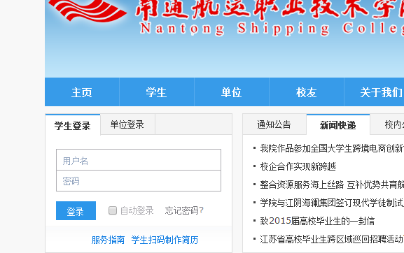

用户名：学号，密码：学号后六位（如学号：12345678，密码：345678），若忘记密码，可利用“忘记密码”，在首次注册平台时的邮箱中找到密码，或者与班主任、系部就业老师联系查找密码。

1. 进入后点击上方“学生”，如下图：

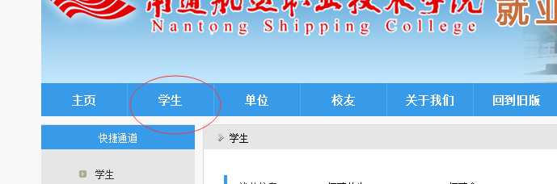

三、点击进入右下角“就业信息上报”，进入上报平台，选择“南通航运职业技术学院”，输入用户名、密码、验证码，开始信息填报，如下图：

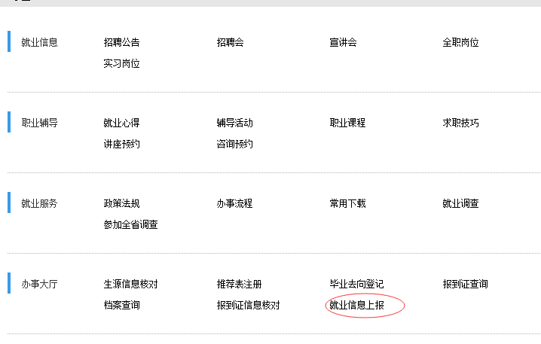

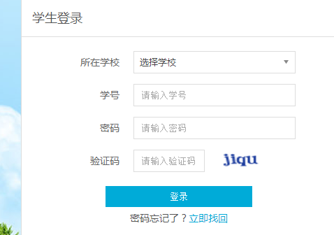

四、点击“马上上报”

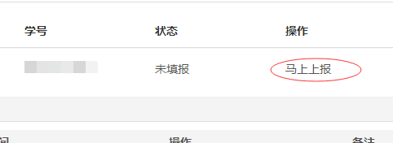

1、出现以下对话框：根据自己实际情况进行选择

1. 与用人单位签订就业协议，上交学院就业协议，根据就业协议书进行录入的，选择2（这是我们学院大部分学生情况）
2. 与用人单位签订劳动合同，上交学院劳动合同，选择3
3. 用人单位未签订劳动合同和就业协议书，但是有在职证明的，选择4
4. 专升本或者专接本的学生选择5
5. 出国、出境选择6
6. 未就业的选择7
7. 国家政策类就业项目选择1
8. 其他情况选择8

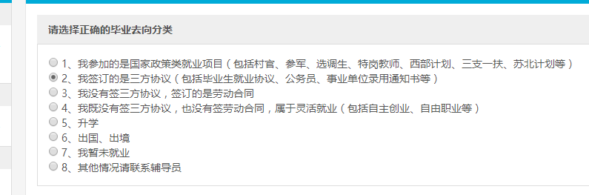

2、选择完后进入下一个选项，该项根据单位人事部门实际回复填写，一般三种情况：

1. 单位不接收户口档案，档案回生源地人才服务中心（这是我们大部分同学的情况），选择4；
2. 单位明确表示可以接收户口档案，或者在协议书上有人才服务中心的章，你也愿意将档案派发至公司指定地址（为避免将来档案找不到，请与单位慎重沟通），若单位有保管档案权限，选择1；若单位没有保管档案权限，档案托管至当地人才服务中心（这种情况在协议书上会有单位所在地人才服务中心的章，或者单位单独至人才服务中心开具接收函），选择2；（选择如有不理解的请及时与就业老师联系）
3. 如果单位不接收户口档案，但是你的就业单位与你生源地一致，选择3。

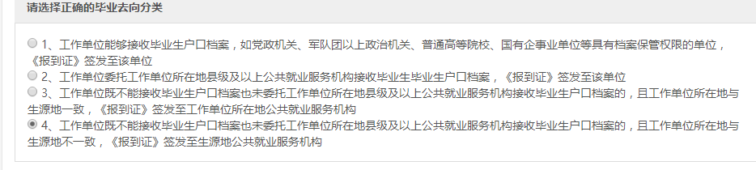

注：这里以我们最多的情况，签订就业协议（先选择2），回档案派遣至生源地报到（再选择3），或者就业地与生源地一致（选择3）的情况为例

下一界面会自动跳出以下界面，

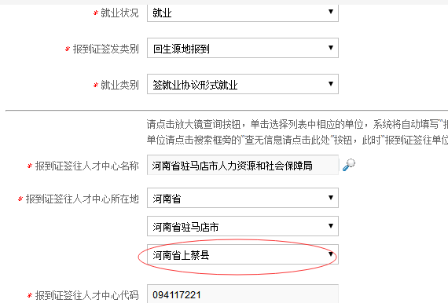

上面根据你刚才选择已经自动填写相关内容，图中标注部分根据你们生源地具体情况进行进一步补充（如果没有跳出报到证签往地请及时与老师联系），若未出现异常，请在“查无单位信息反馈”中填写“无”，进入下一步填写。

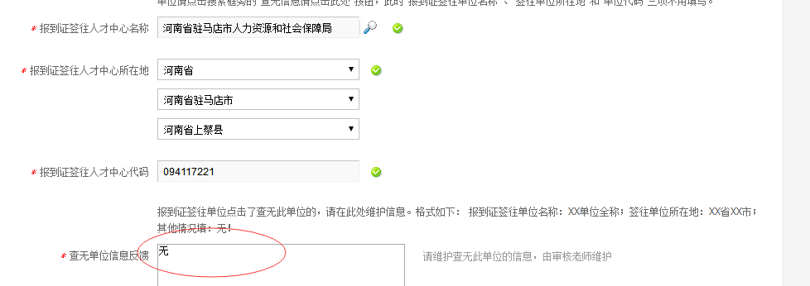

根据协议书中单位组织结构代码项目填写单位十八位社会统一信用代码，如公司未提供，请向公司查明（正规注册的企业都必须有十八位社会信用代码），也可以在点击后面的“查询链接”，在工作日八点-二十点查询信用代码，或者百度搜索“天眼查”进行代码查询。

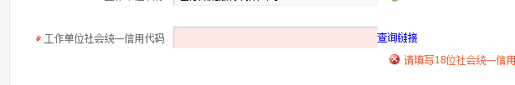

根据协议书填报内容，选择单位实际所在地，单位性质（除国有企业，事业单位，民营企业均为其他企业），选择单位行业（如交通航运类企业可以选择交通运输、邮政和仓储业）以及你将从事的职位类别（一般选择办事人员和有关人员，或者其他专业技术人员，航海类企业可以选择生产设备运输人员等等）

将就业协议书、劳动合同或者就业证明的图片进行上传，若数据填写有误，可以选择重新填写，确认无误后点击“提交审核”。

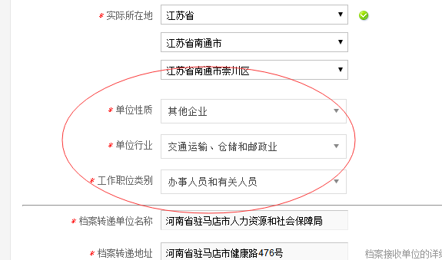

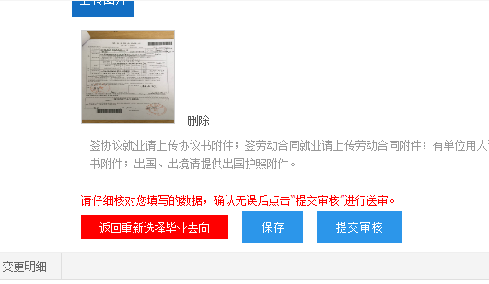

提交成功后如没有问题将协议书交给班主任，如需更改点击“申请修改”

